Приложение № 6
К перечню мест (площадок) накопления твердых коммунальных отходов на территории муниципального образования город Шарыпово Красноярского края, находящихся на балансе Администрации города Шарыпово

Место 5
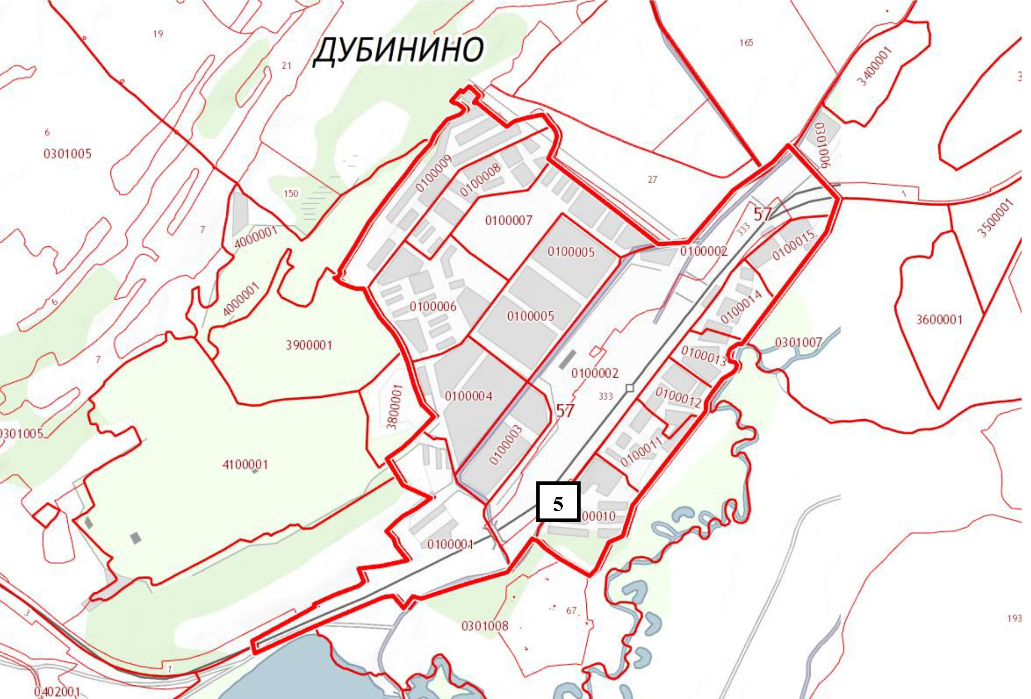
Расположение места 5 (площадки) накопления ТКО на территории муниципального образования город Шарыпово, гп Дубинино

Расположение на карте Место 5
